**HOMEWORK FCI 2**

Gruppo 4; partecipanti: **Matteo Maida** 2130705(Referente); **Simone Siciliano** 2148055; **Giuseppe Plaitano** 2132583; **Giuseppe Pasquariello** 2115846

1. Subnetting:

Blocco di classe B iniziale: 130.63.0.0/16

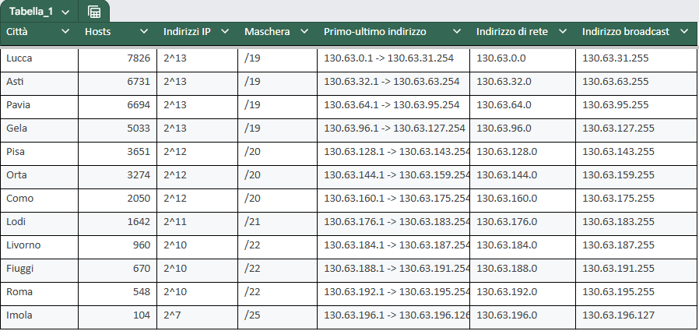

Abbiamo effettuato il subnetting, con maschera a lunghezza variabile in quest’ordine, così da poter ottimizzare sia il numero di hosts utilizzabili, minimizzando lo spreco, sia per poter semplificare le tabelle di routing effettuando dove possibile il supernetting.

1. Routing statico:

In primo luogo abbiamo creato la topologia di rete, seguendo il modello riportato sopra come riferimento, e subito dopo abbiamo definito le routing table. Notando che gli indirizzi di Lucca, Asti, Pavia e Gela sono contigui con stessa maschera, abbiamo deciso di fare supernetting con una maschera /17 (130.63.0.0/17), in modo da avere come primo indirizzo 130.63.0.0 e come ultimo 130.63.127.255, così da coprire gli hosts di tutte le città. Analogo discorso è stato fatto con il gruppo di città: Pisa, Orta, Como, Lodi, Livorno, Fiuggi, insieme formano un gruppo di indirizzi che va da 130.63.128.0 a 130.63.191.255 e dunque è stato possibile effettuare un supernetting con maschera /18 (130.63.128.0/18). Infine, poiché Roma e Imola hanno maschere troppo differenti tra loro, non è stato possibile fare supernetting a causa di un elevato spreco di indirizzi che si sarebbe venuto a creare. Questi supernetting sono stati utilizzati solo nelle tabelle di routing dei router di bordo. Nella tabella di R1 abbiamo preferito evitare di fare supernetting, poichè questo avrebbe influito sull’ottimizzazione del numero di hop per raggiungere le città(si veda il file excel “Tabella Router”).